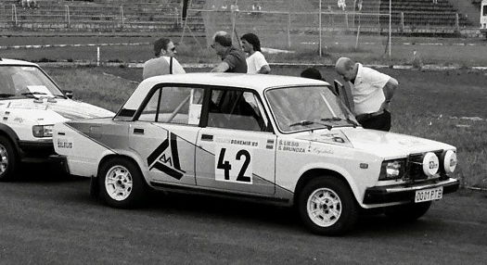
03-087 ВАЗ-21074 А6 4х2 4-дверный заднеприводный автомобиль для спортивных соревнований, мест 2, снаряженный вес примерно 0.9 тн, переделанный ВАЗ в пределах 160 лс, до 200 км/час, штучно, ВФТС г. Вильнюс, 1989 г.

Не стоит придираться к мастерам за появление модельки такого «замечательного» качества со столь «информативной» тамповкой в конце 1980-х. Оно вполне объяснимо - «голод не тетка». В старину это выражение означало, что голод (в некоторых случаях жажда наживы) не станет ни с кем церемониться, а заставит делать что угодно, лишь бы его не испытывать (в случае жажды - утолить). Пусть будет в коллекции как образчик истории нашего моделестроения и как зеркало сладкоголосых времен «перестройки», предтечи «супердемократичных» 90-х.

Обладая нулевыми познаниями об автоспорте в СССР, пришлось потратить, за несколько заходов, достаточно много времени на поиски среди участников множества состязаний автомобилей 1980-х годов возможного прототипа этой модельки ВАЗ-2107. В итоге ни одного автомобиля с такой графикой не найдено, а ВАЗ-2107 среди участников крайне редки, из вазовских машин использовались, как правило, раллийные ВАЗ-2105 и ВАЗ-2108. Что вполне логично, ведь эта машина, по тем временам, люксового исполнения и, соответственно, имела целый ряд противопоказаний к использованию в спортивных соревнований.
Тем не менее, по информации rallyhistory.ru›viewtopic.php?id=605 существовал раллийный автомобиль ВАЗ-21074 группы А. Международная омологация А-5381 от 01.04.1989 (действовала по 2002 г.). Рабочий объем двигателя 1568,5 см3. Омологация автомобиля была подготовлена на ВАЗе по просьбе зарубежных дилеров компании Лада. Так как автомобили группы В Лада-2105-ВФТС (В-222), уже не могли принимать участие в соревнованиях. А приверженцев заднего привода, среди клиентов Лады, всегда было много. Ни одного такого заводского автомобиля ВАЗ-21074 (А-5381) не было изготовлено.
Скорее всего его изготавливали на ВФТС (VFTS Вильнюсская фабрика транспортных средств). После распада СССР в 1991 году завод был переименован в EVA (Experimental Vilnius Autoplant) — «Экспериментальный Вильнюсский автозавод» (хотя аббревиатура «ЭВА» использовалась предприятием для наименования некоторых моделей с середины 1980-х).
От Edgar_MG Модератор rcforum.ru: «Начиная с 1989 года машины группы Б вообще не имели зачета, и Брундза решил поехать в зачетной группе А6. Скорее она (ВАЗ-21074 ) была подменой 21083, так как процесс перехода на восьмерки затянулся по ряду причин. У 2105 VFTS прямой замены не было, так как ее преемницей должен был стать проект EVA. Вообще, Богемия-89, получается один из последних выездов Стасиса Казимировича на "загранку" в качестве пилота. Интересно, что литовцы были заявлены уже от "Lithuanian Automobile Club Team". Экипаж Брундза/Лейсис в первый день ралли начал улучшать свою позицию, пробившись из 6-го десятка в четвертый, но на второй день большое количество сходов, подняло экипаж на 28 место. Если посмотреть по средним скоростям на СУ, видно, что машине откровенно не хватало мощности.
- 21074 как раз ВАЗовская машина, и омологирована она была с подачи ВАЗа. Дело в том, что по требованиям группы А до 1993 года требовалось изготовить омологационную партию в 5000 машин. А ВАЗу сделать партию таких машин было несложно, да и его бы никто проверять не стал, т.к. в возможностях гигантского завода никто не сомневался. ВФТС бы с его мощностями готовил эту партию лет 100.»
О международных ралли интересно здесь: https://www.ewrc-results.com/season/

ВАЗ-2107, увидевший свет ещё при Л. И. Брежневе, оказался настолько органичным автомобилем, что в производстве на АвтоВАЗе продержался почти 30 лет и пользовался спросом, пусть уже и не в первоначальном сегменте «классности». Последний экземпляр ВАЗ-2107 серийной сборки был выпущен 29 июля 2011 г. Он стал последним автомобилем АвтоВАЗа классической компоновки. В период 1982-2011 г. на главном конвейере АвтоВАЗа собрано 2 874 382 автомобилей ВАЗ-2107. «Семерка» два раза удостаивалась чести стать юбилейным автомобилем - В августе 1982 года (7-миллионный ВАЗ) и январе 1984-го (8-миллионный ВАЗ).

